口述人：胡金莲（女，1938年出生，湖南省溆浦县北斗溪乡松林村八组村民）

采访人：舒侨（男，1989年出生，草场地工作站驻站者）

采访时间：2010年7月22日

采访地点：松林村，胡金莲家中

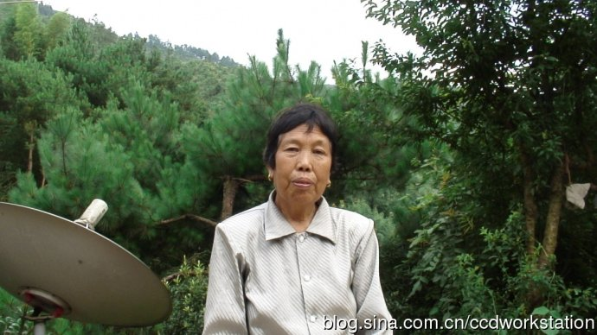

**采访笔记：**

胡金莲是我采访的第二个老人，是在我父亲工作的大山里一个叫松林的村子采访的，这个老人离我住的地方很近，经常会遇上，会闲聊一些，之后觉得这个老人爱讲话、有故事，就开始了对她的采访。大山里老木房子居多，老人还生活在这样的老木房子里。虽生活简陋，却很满意。

采访过程中胡金莲讲了很多她的事情，以家事居多。我问老人村里有没有饿死人，老人却一个记不住，只是说有人浮肿，没有具体人名，但是涉及到跟自己有密切关系的事情时却印象深刻。比如吃食堂时队里偷着他分粮食，其中的细节则非常清晰。

**口述正文**

**集体分活干**

我屋里（条件）蛮差的，（我男人）父亲得过病，死的早，年轻时被当壮丁抓过，跑回来了。娘嫁了，只有个老娘娘和老公公跟着我家，还有个叔叔死了，还有个妹妹跟着我。那时是集体，在屋里做工，挖土，种包谷。

集体分着任务，分给你捡脚。捡脚就是分事情给你做。我们有个队长、会计，会计就把土一个个划好，捡脚，你捡一块他捡一块。

那时我们吃尽了亏。劳动力好的捡了一块，他一个人家有三四个劳动力。劳动力差的呢，我家九个人就我跟我男人两个劳动力，那捡了一块大的，我们就做到天黑。

白天一大早把饭吃了出来做事，都把秧苗捡了，那草好深了还没种完，没种完。会计，不是队长当队长的权，他就到大队去汇报，说要罚我的款，要罚我工分，不给我搞工分。我八九个人吃饭：公公娘娘，七八十了做不了，有个叔叔，叔叔死了还有个女，只有岁把，又跟着我吃……你还罚一下我更加没得吃。本来就做不完，大队的就过来，说去检查，到山里去检查，你看看，别人的草都搞的光溜的。

**吃野菜**

那时候硬是没得吃，就搞点菀菜来，每日只盛这么点饭，像我家有九个人，九个碗摆着，每日夹一点菀菜和这么一点饭，做事做的多的人就给他多点，做的少的人就给他少点，剩个小儿就每天吃点菜啦。

吃蒿菜，蒿菜是我们现在做糍粑用的那个菜，把蒿菜揉好，搞到饭里面吃。吃江边上的冷酣籽籽、红籽籽，不好吃，吃的流眼泪。到山上找点猪草，这种叶叶都给人吃，不给猪吃。像豆角叶，人也吃，给猪吃了人就没得。那时候有这么差，是没得吃，像现在比那时好太多了。

有些肚子饿不了，没得吃的就吃水，一大碗水，搞点盐，大家你一碗他一碗喝水吃，身体浮肿，得黄种病，也就是水肿病。

养的猪也长得不好，就担点米打点糠，给点糠吃。没有吃的怎么长的好呢，全是露肋骨的。 这样也没得肉吃啦。那时我家有几个人，一个人只有三斤多点肉呢，到过年都没得。

**受灾**

那时受旱灾，没有水，干呢。那上面一下雨，就流下来了。只有下雨就有水，那山上没有河呢，这里还隔着十多里路，我是以后迁到这里来了。两个多月没下雨，那包谷树这么深就死，土好点的还有这么大包谷，不好的就没有。之前的禾种没有现在的好，禾就干死了，这样你说吃什么呢，没有呢，到这下面，到处去担点水去吃。雨下小了也没有水，田里这么厚的岔，比这个还宽些，也受水灾，在那界上。

**偷分粮食**

那三年，粮食没分到户，队上仓库里关上谷，还有袖米、糯谷。那时过年都没分多少，也没打粑。

那时我是调到哪里做什么，队里就把仓库打开，叫梅仁爹别和我说，他给我娘屋也调了点粮食，娘屋就打点糍粑。给我家就没调。我回去时：怎么你这里还有银糍粑呢，这粑还这么硬呢。他（梅仁爹）就说我是哪个给的。我就问哪个有粑给你呢？你这粑不是给的，这么困难没得吃，谁还给你粑吃。你又没有女，有女女给你喽，没有任何人会给你。我问他就讲一点，他说你没在家，队长给我分点袖米袖谷。我就用那兑，冲好，打好粑。我说怎么不给我分。（队里）喊不跟你说，说你在外面。

我那时调到外面做什么去了，比如说这个队在那个队调工嘛，调到那个队做事。他就说不给你分。我说那我娘在屋，怎么不给我分，我也有份呢。我问都分了还是还有呢。他说都分了。我就跑到娘屋去，她在一个队上。我说，妈妈。怎么了？你打了有糍粑吗？我妈说，有呢，你要吃吗？我说我怎么不想吃呢，现在正没得吃，哪有不想吃的呢。我娘说那你想吃你就吃喽，烧火给你煮上。我说要得呢，我说我在奶奶屋吃过来了，那在等会。我问那你分得多少呢。她说一个人分一袋，有糯谷，袖米，一担有百把斤，不然谁还打糍粑。

我问仓库还有吗。她说仓库干干净净的。后来我就不做声。她叫我别讲，你千万别讲啦，这事讲不得的。讲的话人是要受批的，要处理的。把我都没分，我还怕（人来）处理他。我娘说，那你讲不得，他给我也分了。给你分了又不处理你。我只说他当官的人分东西不给我分。我说那我硬要说。我娘只喊我别去说喽。这个我要讲，我做吃亏了都不给我，我怎么不说，我硬要讲。她讲，那你讲他受处分了还说是我们说的。我说，我不说你说的，我说我只晓得我奶奶屋里有粑，她的粑哪里来的，不说你说的，我自己晓得了，我这么说，我说我不怕。我就开会时说太欺负人了，给我屋没给，那人叫刘周全，现在已经死了，后来就给他调出去修塘，过年没回来，没有工分也没有什么，在那儿改造啦。